Test z matematiky na prijímacie skúšky do 8 ročného gymnázia v šk. roku 2019/2020 – 2. termín

- Vypočítaj:

- 12 : ( 4 + 8 ) =
- 52 – 8 : 4=
- 5 . (22 – 18) + 5 . 8 =
- 30 . 2 + 30 : 2 =
- 2712 - 986 + 305 =
- 1826 + 326 +26 =
- 7801 – 6214 – 1835 =

- Vo folklórnom súbore si dievčence zdobia vlasy stužkami. Každé dievča potrebuje do vlasov stužku dlhú 7 dm. Janka kúpila celý balík a potrebovala ho rozstrihať. V balíku bolo 53 dm stužky. Koľkým dievčatám vyjde stužka? Koľko dm stužky zostane?
Výpočet:

Odpoveď: .............................................................................................................

- Tri kačky a dve káčatká majú spolu hmotnosť 32 kg. Štyri kačky a tri káčatká majú spolu hmotnosť 44kg. Hmotnosť každej kačky je rovnaká, hmotnosť každého káčatka je rovnaká. Koľko vážia dve kačky a jedno káčatko?
Výpočet:

Odpoveď: .............................................................................................................
- Obvod obdĺžnika a štvorca sú rovnaké. Obdĺžnik má strany 5cm a 13cm. Aká dlhá je strana štvorca?
Výpočet:

Odpoveď: .............................................................................................................
- Traja kamaráti Adam, Boris a Cyril išli do kina. Dostali vstupenky s číslami 1, 2 a 3. Koľkými spôsobmi si mohli títo traja sadnúť na sedadlá s číslami 1, 2 a 3?
Výpočet:

Odpoveď: .............................................................................................................
- Adam a Filip zbierajú poštové známky. Adam má o 24 známok viac ako Filip. Adam mal však niektoré známky rovnaké, a preto Filipovi 6 známok dal. Na narodeniny dostal Filip od rodičov ďalších 18 nových známok, ale 5 z nich stratil. Kto mal nakoniec viac známok a o koľko?
Výpočet:

Odpoveď: .............................................................................................................
- Doplň chýbajúce čísla v sčítacej pyramíde.
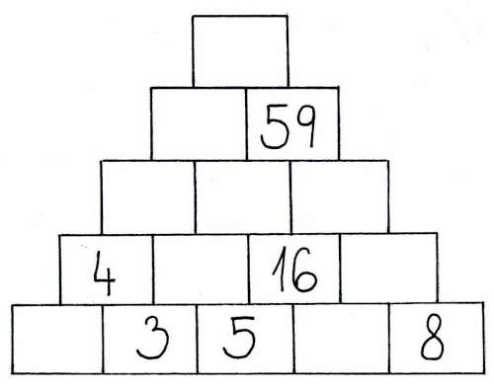

- Porovnaj a správne doplň znaky < , >, =

205 m 250 cm
4 dm 5 cm 500 cm
8 km 80 000 dm
5 dm 800 mm 600 cm
3 km 30 dm 30 cm
5 cm 50 mm 1 dm

- Mladší brat Zuzky má narodeniny. Zuzka mu chce kúpiť niečo v hračkárstve. Na darček má presne 100 eur. Nájdite na obrázku predmety (každú hračku môže pri jednom nákupe kúpiť len raz), za ktoré Zuzka utratí presne sto eur? Nájdi všetkých päť možnosti.

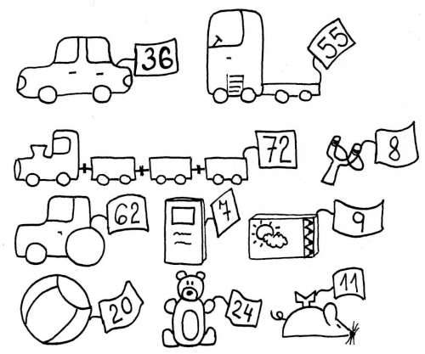

Výpočet:

Odpoveď: .............................................................................................................

- Pastier má v košiari 48 ovečiek. Večer ich ide zahnať, do jedného chlievika sa zmestí 5 ovečiek. Koľko chlievikov zaplní? Koľko ovečiek bude v poslednom košiari?

Výpočet:

Odpoveď: .............................................................................................................
- Napíš trojciferné číslo, ktoré má 5 jednotiek, stoviek trikrát viac ako desiatok a desiatok o tri menej ako jednotiek.

Odpoveď: .............................................................................................................

- Narysuj priamku a. Vyznač bod M, ktorý neleží na priamke a.
Zostroj priamku b, ktorá bude kolmá na priamku a a bude prechádzať bodom M.
Zostroj priamku c, ktorá bude rovnobežná s priamkou a a bude prechádzať bodom M.

